17.04. 2020 г. (пятница)
ОП.06 Материаловедение
Группа: № 78
Урок № 17
Тема: Моющие средства. Мыла. Классификация мыла.
Цель: закрепить знания о составе и свойствах материалов для парикмахерских работ .
Литература: Парикмахерское искусство. Материаловедение: учебник для студ. образоват. учреждений сред.проф. образования / А.В. Кузнецова, С.А. Галиева, Н.Х. Кафидова и др..- 8-е изд., испр. И доп.- М.: Издательский центр «Академия», 2013.- 176 с.

Материалы урока:
Моющие средства, мыла, шампуни.
1.Моющие средства.
Моющее средство, детергент (лат. detergeo — «Мою») — вещество или смесь, помогающее отмывать что-либо от грязи. Наиболее распространены три вида смесей-детергентов: мыло, стиральный порошок и жидкие моющие средства: гели и шампуни.
2. Мыла.
Мыло — жидкий или твёрдый продукт, содержащий поверхностно-активные вещества, в соединении с водой используемое либо как косметическое средство — для очищения и ухода за кожей (туалетное мыло); либо как средство бытовой химии — моющего средства (мыло хозяйственное).
Туалетное мыло используется для ухода за телом человека. Моющее действие туалетного твердого мыла обеспечивают натриевые соли жирных кислот — каприловой, лауриновой, миристиновой, палимитиновой, стеариновой.
Ассортимент туалетного мыла разнообразен и широк. Группируют его по различным признакам:
1. По консистенции различают твердое (кусковое), кремообразное, жидкое и порошкообразное мыло. Жидкие туалетные мыла представляют собой отдушенные водно-спиртовые растворы триэтаноламиннового мыла олеиновой кислоты и калийного мыла жирных кислот растительных масел с различными добавками. Туалетные мыла обладают хорошим моющим действием, однако из-за высоких значений рН (9.0-9.5), становятся все менее популярными.
2. В зависимости от состава туалетное мыло подразделяется на четыре марки: «Нейтральное» (Н), «Экстра» (Э), «Детское» (Д) и «Ординарное» (О). Мыла марок Н и Э содержат не менее 78 г жирных кислот на 100 г мыла. Для этих марок используют наиболее высококачественное жировое сырье - топленые пищевые животные жиры только высшего и первого сорта, кокосовое масло и др. Для ароматизации мыла используют тонкие высококачественные отдушки. Мыла марок Н и Э наиболее твердые, обладают меньшей набухаемостью, медленно расходуются, имеют высокую моющую способность. Срок годности - не менее 3-х лет.
3. По назначению туалетные мыла подразделяют на гигиенические, лечебно - профилактические, дезинфицирующие, дезодорирующие и специальные.
Требования к качеству. Мыло должно обладать высокой моющей способность, благодаря чему удалять загрязнения любого состава.
Мыло должно характеризоваться повышенной растворимостью и пенообразующей способностью в горячей и холодной воде. Достаточно высокими эстетическими свойствами (запах, цвет и форма куска мыла, дизайн упаковки). Аромат мыла и внешний вид упаковки определяют первый шаг в покупке мыла. Иметь удобную форму куска.
Мыло - это экологически чистый продукт, растворы мыла быстро и полностью перерабатываются микроорганизмами и не загрязняют окружающую среду; почву и водоемы, куда стекают сточные воды.
Мыло должно быть безопасным. Недостатком его является образование свободной щелочи при его растворении в воде. Поэтому водородный показатель рН мыла составляет 9-9.5. Свободная щелочь может вызывать раздражение, шелушение, сухость кожи.
Современное туалетное мыло должно содержать различные добавки, способные ухаживать за кожей. При длительном использовании мыло должно сохранять определенную форму, быть твердым, не размягчаться во влажной среде, не изменять запаха.
Мыло должно обладать дезинфицирующим, антибактериальным и другим действием в зависимости от его назначения. Качество туалетного мыла определяется в соответствии с требованиями ГОСТ 28546-2002 "МЫЛО ТУАЛЕТНОЕ. Общие технические условия".
3. Шампунь — одно из главных и самых распространенных средств по уходу за волосами.
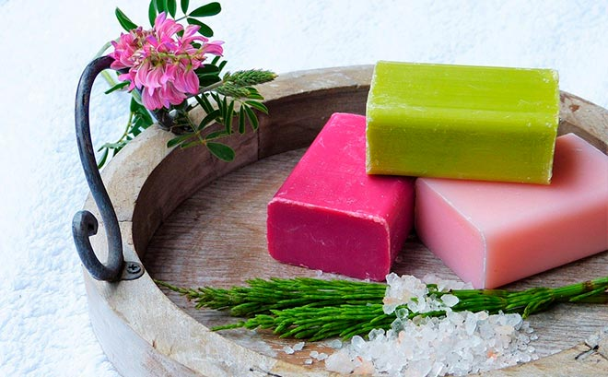
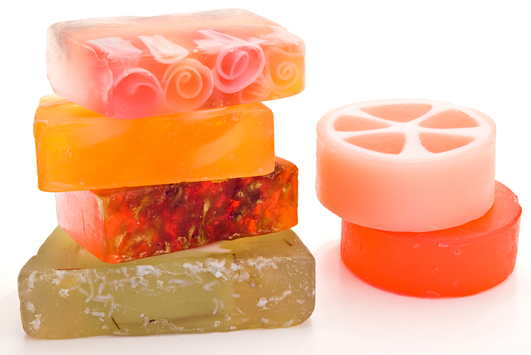
Домашнее задание: законспектировать. Подготовить памятку про шампуни. Классификация шампуней. Выслать фото.

